**重庆文理学院**

**2024年资产清查工作须知**

一、清查基准日和范围

（一）清查基准日

以2024年9月30日为资产清查的基准日。

（二）清查范围

2024年9月30日以前，已经审核入账的全部固定资产和无形资产。

二、清查方式

（一）单位自查

结合系统台账、实物、使用人和存放地的实际情况，各单位制定具体的实施方案。通过清查，落实管理责任，做好变动调整，修正差错信息。做到系统台账、实物、使用人和存放地信息准确。做好资产清查前，请各单位完成系统内变动资产的审核工作，以确保清查变动覆盖系统台账。

（二）学校抽查

根据学校资产管理需要和巡视整改要求，切实做到立行立改，厘清资产管理，本次资产清查除单位自查外，国有资产管理处还将成立清查小组，对单价5万元及以上的设备进行抽查。

三、清查步骤

（一）教职工核查

教职工通过学校OA系统进入资产管理系统，在清查板块进行操作。教职工根据本人使用或管理的资产实际情况，进行清查，通过系统填报清查情况后提交。对有疑问的资产，请与实际使用或管理人确认后，报本部门资产管理员进行变更。

（二）资产管理员审核

各单位资产管理员通过系统对已经提交的清查资产进行审核，审核内容包括正常校验、变动调整和修正差错信息等，对存在异议的，确认无误后可在系统退回修改或书面确认后通过审核。

（三）国有资产管理处复核

国有资产管理处根据单位完成情况进行复核，复核时发现有异议的，将退回修改或单位书面确认后通过复核。复核完成后形成清查系统台账，清查系统台账同时覆盖资产系统台账。

（四）需提交的材料

各单位资产管理员汇总本单位清查情况，一是填写**《重庆文理学院2024年度资产清查报告》**，形成书面报告，经单位负责人审核签字盖章后交国有资产管理处；二是提交**《重庆文理学院资产清查明细表》**，本表通过清查系统打印，清查人和使用人不一致的需要使用人签字确认，单位编号第三位数为2、5、8的单位提交纸质件，或经国有资产管理处审核后认为需要提交纸质件的其他单位；三是若涉及可调剂资产，请在系统申请调剂，并打印单据经单位负责人审核签字盖章后交国有资产管理处，恪勤楼107。收件人：牟文；联系电话49891788。

四、清查系统操作说明

第一步：登录系统

教职工进入重庆文理学院网上办事大厅，由业务系统—“财务资产”板块—进入“资产综合平台”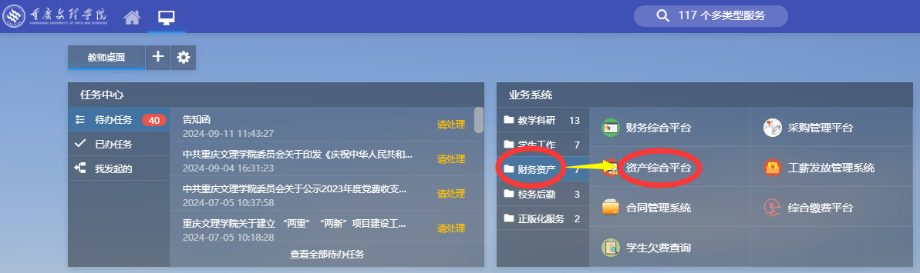

第二步：点击菜单栏左上角“资产清查”

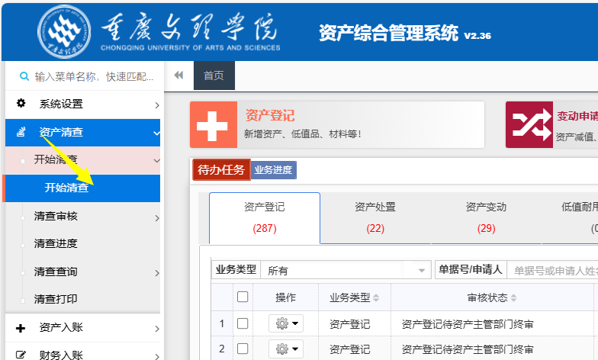

第三步：开展清查。根据查询结果，核对相关信息。和使用情况相符的（包括存放地），在“清查结果”栏选择“正常”，存放地不符的，请按实际情况修改。不相符且清查人不能修改的请与所在单位资产管理员联系做调整。已经确认无误的，请选中后点击“提交勾选结果”。对于存在异议的，请核准后再提交。

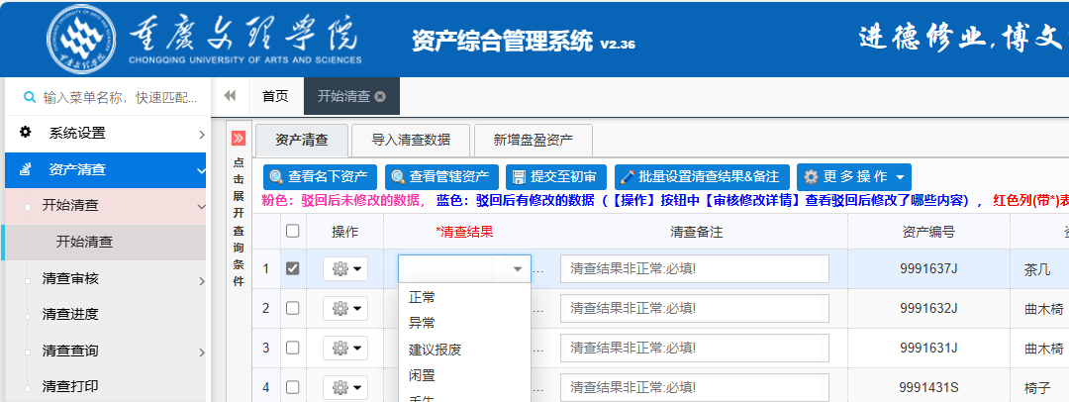

涉及资产较多的，可进行批量操作，或使用导入清查数据（谨慎使用，确需使用请咨询国有资产管理处罗杰。）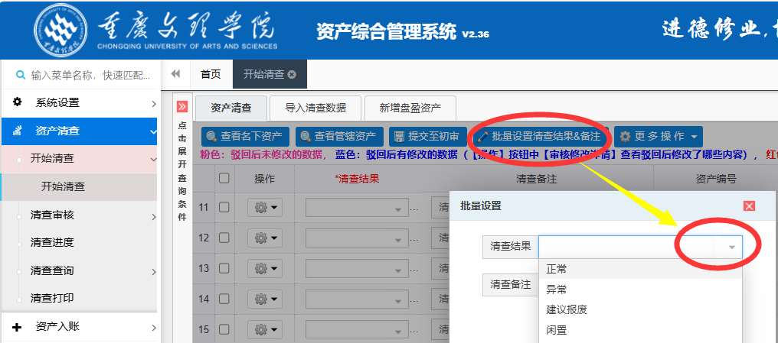

第四步：资产管理员审核。各单位资产管理员根据清查人提出的调整信息进行核实，并进行数据更正，保存信息并提交。

第五步：单位资产管理员根据需要打印资产清查明细表，编写资产清查报告，签字盖章后交国有资产管理处。

清查注意事项：

1.个人信息不对称、不匹配的，本人无法修改为正确信息的，或系统操作相关问题。

2.资产清查中有疑问、存在争议需要咨询的。

3.资产状态异常或有特殊情况的。

出现以上事项请和系统管理员罗杰联系，联系电话49891786（手机13648336218）。